中國文化大學教育部延續性及教學創新試辦計畫
計畫成果紀錄表

子計畫 | A4-1-1 培養創新創意能力
具體作法 | 華岡創客中心
主題 | 皮革創作教學工作坊3
內容  （活動內容簡述/執行成效） | 主辦單位：教資中心  活動日期：2020/11/6 1230-1630  活動地點：大慈館B1華岡創客中心  主 講 者：戴惠瑾老師  參與人數： 16 人（教師 人、學生 12 人、行政人員 4 人、校外 人）  內 容：  中國文化大學教學資源中心2020年11月6日於大慈館B1華岡創客中心辦理皮革創作教學工作坊，本次邀請戴惠瑾老師來校傳授同學進行皮革產品的製作教學讓本校師生學習如何利用皮革材料進行創作，規劃以四次課程的時間來完成一件皮長夾的製作。  執行成效：  本次進行皮革邊緣縫製、染料刷邊工作。透過細微的染料刷邊與縫製技術讓同學練習對於材料的細緻感受。
 | 活動照片電子檔名稱  (請用英數檔名) | 活動照片內容說明(每張20字內)
 | 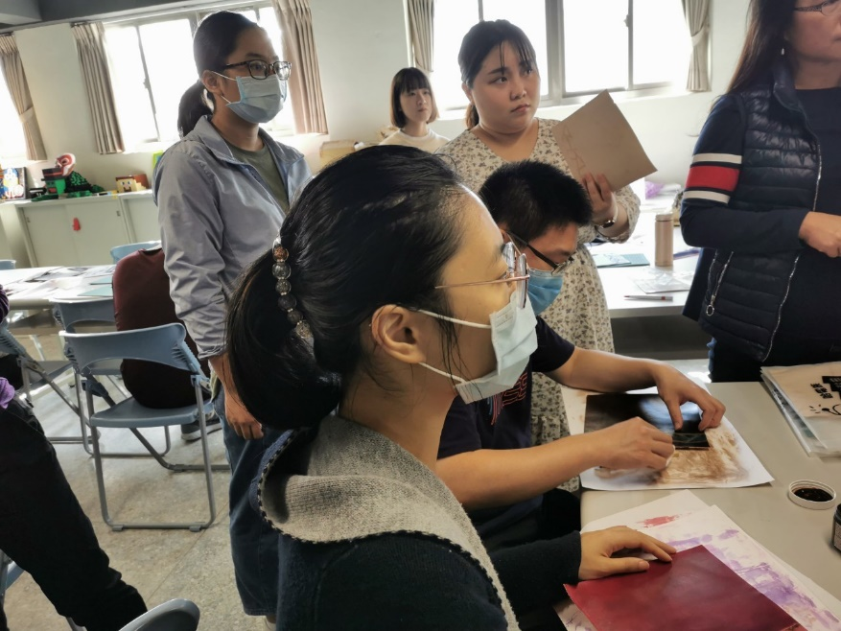 | 染製教學
 | 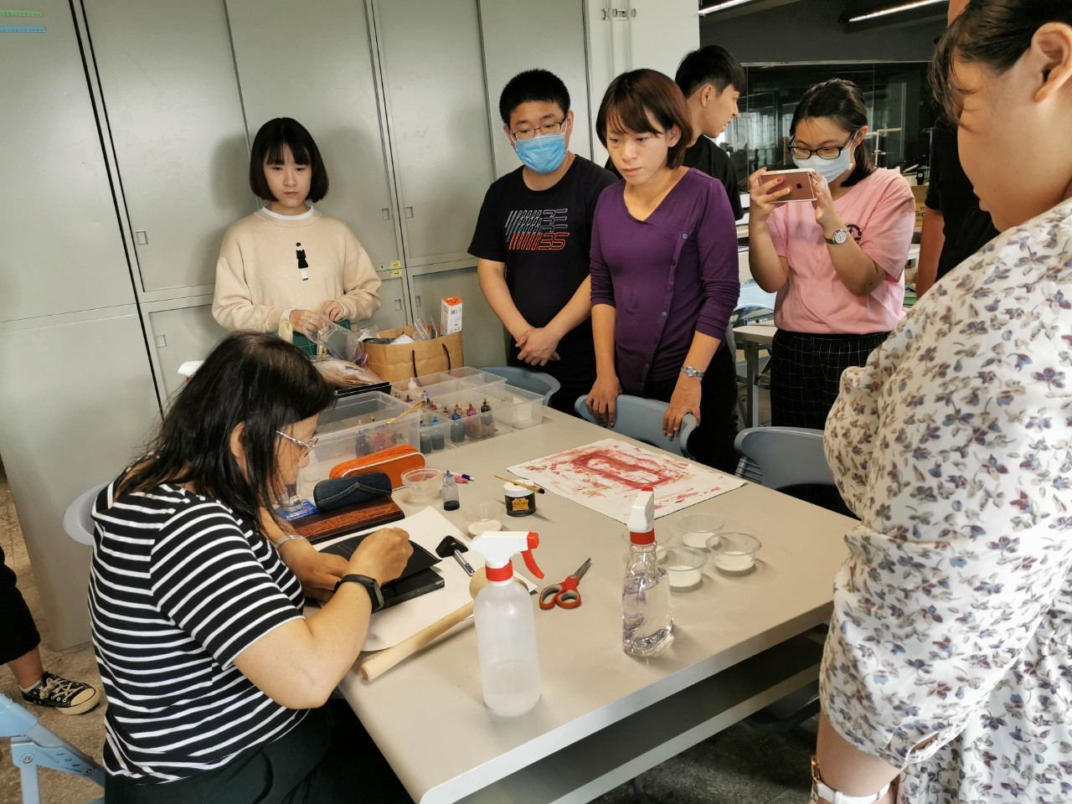 | 老師示範
 | 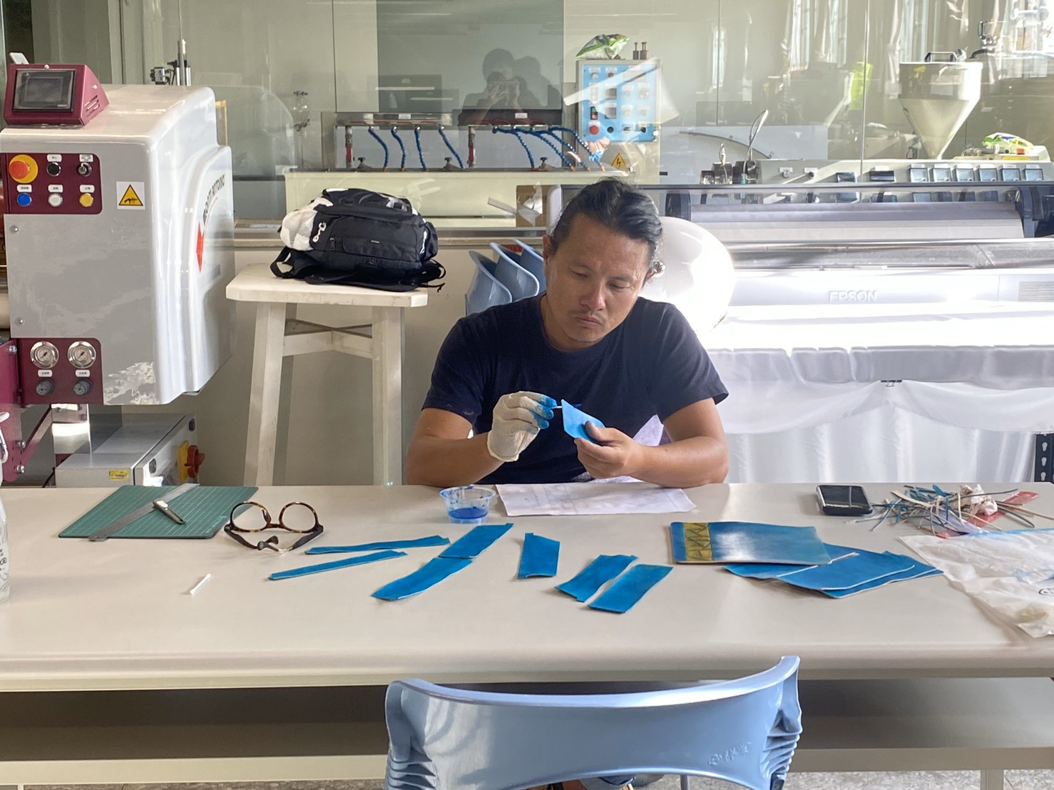 | 同學練習染色

